Intencje Mszalne
Poniedziałek 07.09.2026
6.30 + Ryszarda(f) Leśniak (od rodziny Zawiślak)
18.00 + Krystyna Cieciak w 8 rocz. śmierci (od córek)
18.00 + Maria Pieczka (od Barbary)
Wtorek 08.09.2026
6.30 + Ryszarda(f) Leśniak (od Koleżanek ze Szkoły Nr 4 Luski i Haliny)
18.00 – Dziękczynna z prośbą o błogosławieństwo Boże, potrzebne łaski, opiekę M.B. Wspomożenia Wiernych dla Alicji i całej rodziny
18.00 + Bogdan (od żony)
Środa 09.09.2026
6.30 + Zenon Zięba w 15 rocz. śmierci; +Maria(żona) – (od brata Stanisława) ®
18.00 + Stanisław Kołodziejczyk
18.00 + Ryszarda(f) Leśniak (od sąsiadów z klatki nr 29 z ul. Powstańców Warszawy)
Czwartek 10.09.2026
6.30 + Zbigniew (od Zdzisławy Puziak z rodziną)
18.00 + ks. Krzysztof Rodzinka (od Kręgu Biblijnego)
18.00 + Ryszarda(f) Leśniak (od męża Ludwika i córki Beaty)
Piątek 11.09.2026
6.30 + ks. Krzysztof Rodzinka
18.00 + ks. Krzysztof Rodzinka (od Parafian Miłosierdzia Bożego)
18.00 – o Boże błogosławieństwo oraz zdrowie dla całej rodziny
Sobota 12.09.2026
6.30 + ks. Krzysztof Rodzinka
18.00 + Stanisław o zbawienie duszy
18.00 + Zbigniew Grabski (od Anieli Grabskiej z Synem)
13.09.2026 XXIV Niedziela Zwykła
8.00 – O Boże błogosławieństwo dla ks. Proboszcza (od Wspólnot Różańcowych)
10.00 - O Boże błogosławieństwo i opiekę MB. Wspomożenia Wiernych dla Parafian, Dobrodziejów i uczęszczających do naszego Kościoła
11.30 ++ Marianna i Ignacy Brombosz w 20 rocz. śmierci
18.00 ++ Emilia i Jan Zając
Ogłoszenia Parafialne
XXIII Niedziela Zwykła – 06.09.2026
Liturgiczne obchody w tygodniu:
a) w poniedziałek, 7 września - wspomnienie św. Melchiora Grodzieckiego, prezbitera i męczennika,
b) we wtorek, 8 września - święto Narodzenia Najświętszej Maryi Panny.
1. W środę, po Mszy św. wystawienie Najświętszego Sakramentu. Za wstawiennictwem św. Józefa modlimy się w intencji małżeństw i rodzin.
2. Spotkanie z rodzicami dzieci, które będą się przygotowywać do przyjęcia pierwszej komunii świętej odbędzie się w piątek 11 września, o godz. 19:00 w salce pod kościołem. Serdecznie zapraszamy.
3. Pierwsze spotkanie z rodzicami młodzieży przygotowującej się w naszym Kościele do przyjęcia sakramentu bierzmowania odbędzie się jeszcze w miesiącu wrześniu, o czym wcześniej będzie podana informacja.
4. W przyszłą niedzielę, 13 września, podczas Mszy Świętej o godzinie 11:30 odbędzie się uroczysty obrzęd wprowadzenia dwóch naszych ministrantów do posługi lektora i jednego kandydata do posługi ministranta. Serdecznie zachęcamy chłopców naszej parafii, aby wstępowali w szeregi Służby Liturgicznej Ołtarza.
5. Dzieci zapraszamy na niedzielne Msze św. o godz. 10.00, po których będą dla nich specjalnie przygotowane święte znaki w postaci kartoników wielkości karty kredytowej, na których symbolicznie przedstawione są kolejne elementy-znaki liturgii Mszy Świętej.
6. Zapraszamy na Diecezjalną Pielgrzymkę Rodzin do Kalwarii Zebrzydowskiej dnia 19 września br. Zapisy trwają do dziś w zakrystii. Koszt pielgrzymki 60 zł. Wyjazd o godzinie 7:30 z pętli autobusowej na Zasolu.
7. Salezjanie z ul. Jagiełły zapraszają na Triduum Maryjne w dniach 24-26 września do sanktuarium w Oświęcimiu przed koronacją wizerunku Jezusa i Maryi Wspomożycielki Wiernych. Szczegóły uroczystości na plakatach.
8.Duszpasterstwo Osób żyjących w związkach niesakramentalnych - zaprasza na 3 niedzielę miesiąca na Mszę św. w Oświęcimiu – w parafii św. Maksymiliana Marii Kolbego o godzinie 14:30.
Zachęcamy do lektury prasy katolickiej: Niedzieli, Gościa Niedzielnego
W drugą niedzielę miesiąca składka przeznaczona będzie na potrzeby naszego Kościoła Parafialnego
Z serca dziękujemy za życzliwość, modlitwę oraz składane ofiary. Bóg Zapłać!.

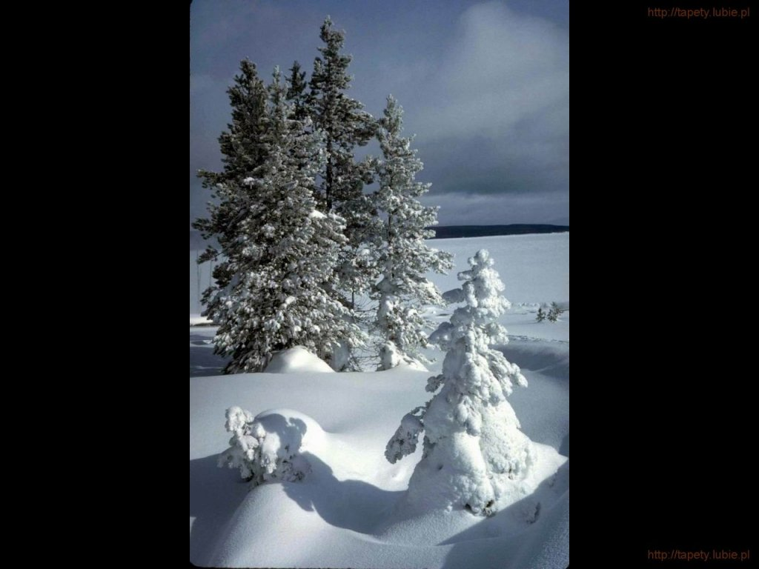
SALEZJAŃSKIE ZASOLE

Słowo na niedzielę.

Upomnij brata
Nasz Mistrz nie zachęca nas do polowania na czyjeś błędy, do tropienia czyichś upadków z wnikliwością typową dla służb bezpieczeństwa w czasie wojny hybrydowej. Nie o to chodzi w wezwaniu do napomnienia. A o co? Po pierwsze chodzi o zasadę, a po drugie o metodę.
Zasada – miłość. „Nikomu nie bądźcie nic dłużni poza wzajemną miłością. Kto bowiem miłuje drugiego, wypełnił Prawo” (Rz 13,8). Rzeczywiście warto się troszczyć o to, żeby nie mieć u innych osób nieuregulowanych długów – należy zwrócić innym to co się im słusznie należy. Jednak w kwestii miłości jest inaczej – byliśmy, jesteśmy i do końca życia pozostaniemy w jej zakresie dłużnikami. Miłość jestem winien wszystkim – na każdej ulicy, w każdej rozmowie, w każdym spojrzeniu... Nigdy nie uda mi się wyrównać wszystkich zaległości” z nią związanych. Jakże byłbym w stanie spłacić dług miłości, na przykład, wobec moich rodziców albo wobec Boga? Skoro nigdy takiego typu długów miłości nie spłacę, to nie pozostaje mi nic innego jak „zapożyczyć się w mocach łaski” (bł. Stefan Wyszyński), czyli wciąż brać „pożyczkę miłości” u Boga, po to aby kochać Boga, drugiego, siebie. W tym sensie chrześcijaństwo to życie „na kredyt”.
Metoda – spotkanie twarzą w twarz. Miłość jako zasada ma zastosowanie w kontekście tzw. „upomnienia braterskiego”. Św. Augustyn tak skomentował związek miłości z upomnieniem: „Miłuj i czyń, co chcesz. Gdy milczysz, milcz z miłością, gdy mówisz, mów z miłością, gdy upominasz, czyń to z miłością; gdy przebaczasz, przebaczaj z miłością” (Tract. In Joh., 7,8). Upomnienie wyklucza chęć zemsty, popisywania się słowem, udowadniania komuś swojej moralnej czy intelektualnej wyższości. Braterskie upomnienie implikuje miłość, miłosierdzie, cierpliwość, cichość, szacunek, otwartość, szczerość... Braterskie upomnienie rozpoczyna się od spotkania twarzą w twarz – „idź i upomnij go w cztery oczy” zamiast “za jego plecami rozmawiaj z innymi o nim”. A kiedy nie posłucha Ciebie, nadal z nim rozmawiaj, ale w poszerzonym składzie. A kiedy nie wysłucha, odejdzie ze wspólnoty, zrezygnuje z dialogu, jesteś nadal jego dłużnikiem. Jesteś mu „winien” jeszcze więcej miłości...

Narodzenie Najświętszej Maryi Panny.
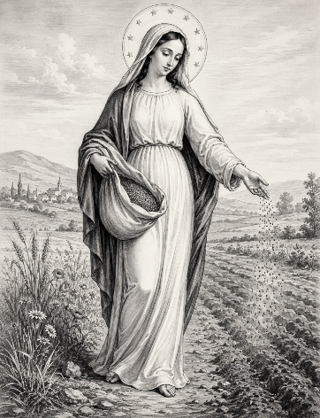
Narodzenie NMP nie jest opisane w Piśmie Świętym. Tradycja jednak przekazuje, że rodzicami Maryi byli św. Anna i św. Joachim. Byli oni pobożnymi Żydami. Mimo sędziwego wieku nie mieli dziecka. W tamtych czasach uważane to było za karę za grzechy przodków. Dlatego Anna i Joachim gorliwie prosili Boga o dziecko. Bóg wysłuchał ich próśb i w nagrodę za pokładaną w Nim bezgraniczną ufność sprawił, że Anna urodziła córkę, Maryję.
Nie znamy miejsca urodzenia Maryi ani też daty Jej przyjścia na ziemię. Według wszelkich dostępnych nam informacji, Maryja przyszła na świat pomiędzy 20. a 16. rokiem przed narodzeniem Pana Jezusa.
Z pism apokryficznych mówiących o Maryi należałoby wymienić przede wszystkim: Protoewangelię Jakuba, Ewangelię Pseudo-Mateusza, Ewangelię Narodzenia Maryi, Ewangelię arabską o młodości Chrystusa, Historię Józefa Cieśli i Księgę o przejściu Maryi. Największy wpływ wywarła na tradycję Kościoła Protoewangelia Jakuba. Pochodzi ona bowiem z roku ok. 150, jest więc bardzo bliska Ewangelii według św. Jana. Stamtąd właśnie dowiadujemy się, że rodzicami Maryi byli św. Joachim i św. Anna, i że Maryja jako kilkuletnie dziecię została przez rodziców ofiarowana w świątyni, gdzie też zamieszkała. Śladem tego opisu jest obchodzone w Kościele w dniu 21 listopada wspomnienie Ofiarowania Najświętszej Maryi Panny.

Uroczystość Narodzin NMP.

Pierwsze wzmianki o liturgicznym obchodzie narodzin Maryi pochodzą z VI w. Święto powstało prawdopodobnie w Syrii, gdy po Soborze Efeskim kult maryjny w Kościele przybrał zdecydowanie na sile. Wprowadzenie tego święta przypisuje się papieżowi św. Sergiuszowi I w 688 r. Na Wschodzie uroczystość ta musiała istnieć wcześniej, bo kazania-homilie wygłaszali o niej św. German (+ 732) i św. Jan Damasceński (+ 749). W Rzymie gromadzono się w dniu tego święta w kościele św. Adriana, który był przerobiony z dawnej sali senatu rzymskiego, po czym w uroczystej procesji udawali się wszyscy z zapalonymi świecami do bazyliki Matki Bożej Większej.
Datę 8 września Kościół przyjął ze Wschodu – w tym dniu obchód ten znajdował się w sakramentarzach gelazjańskim i gregoriańskim. Święto rozszerzało się w Kościele dość wolno – wynikało to m.in. z tego, że wszelkie informacje o okolicznościach narodzenia Bożej Rodzicielki pochodziły z apokryfów.

Tradycja w Polskim Kościele.
W Polsce święto Narodzenia Najświętszej Maryi Panny ma także nazwę Matki Bożej Siewnej. Był bowiem dawny zwyczaj, że dopiero po tym święcie i uprzątnięciu pól zaczynano orkę i siew. Lud chciał najpierw, aby rzucone w ziemię ziarno pobłogosławiła Boża Rodzicielka. Do ziarna siewnego mieszano ziarno wyłuskane z kłosów, które były wraz z kwiatami i ziołami poświęcane w uroczystość Wniebowzięcia Matki Bożej, by uprosić sobie dobry urodzaj. Na Podhalu święto 8 września nazywano Zitosiewną, gdyż tam sieje się wtedy żyto. W święto Matki Bożej Siewnej urządzano także dożynki.
Dzisiejsze święto przypomina nam, że Maryja była zwykłym człowiekiem. Choć zachowana od zepsucia grzechu, przez całe życie posiadała wolną wolę, nie była do niczego zdeterminowana. Tak jak każdy z nas miała swoich rodziców, rosła, bawiła się, pomagała w prowadzeniu domu, miała swoich znajomych i krewnych. Dopiero Jej zaufanie, posłuszeństwo i pełna zawierzenia odpowiedź na Boży głos sprawiły, że „będą Ją chwalić wszystkie pokolenia”
Źródło: Brewiarz.pl

